# Information générale

*Tous les points ci-dessous sont à remplir. La liste n’est pas exhaustive.*

## À propos des prestataires

Nous sommes deux apprentis technicien (développement). Nous mettons à dispositions nos compétences dans le domaine de l’informatique afin de répondre à votre demande.

|  |  |  |
| --- | --- | --- |
| Lieu de travail | CPNV | |
| Chef de projet 1 | Nom : Baumann | Prénom : Philippe |
| Email : philippe.baumann@cpnv.ch | Tél : 079 922 08 36 |
| Chef de projet 2 | Nom : Rossier | Prénom : Quentin |
| Email : [Quentin.ROSSIER@cpnv.ch](mailto:Quentin.ROSSIER@cpnv.ch) | Tél : 079 860 95 90 |
| Période de réalisation : | Du 31.08.2018 au 14.12.2018 | |

## Objectifs du projet

Le client n’arrive pas à retrouver facilement ses fichiers sur son poste de travail. Il possède beaucoup de fichier (>10'000) avec plusieurs types d’extensions (image, vidéo, documents divers) qu’il aimerait bien trouver plus simplement en les filtrants par des mots-clés.

L’application du client devras pouvoir :

* Rechercher les documents par attributs
  + Date
  + Nom
  + Auteur
  + Taille
  + Extensions
* Rechercher à l’intérieur du fichier
* Ouvrir certains fichier (plus courant) depuis l’application
  + Ouvrir dans l’exploreur Windows si tel n’est pas possible
* (Optionnel) Ajouter des tags aux différents fichier, pour faciliter la recherche
* Changer l’emplacement de la recherche
* Afficher plusieurs vues
* Utiliser des paramètres de recherche ex :(enlever les fichiers système)

## Audience cible

L’application servira au commanditaire de la solution, ses éventuels collaborateurs et potentiellement, des gens dans sa situation.

Il est possible que par la suite, le projet puisse être vendu comme application avec des modifications apportées pour le grand publique.

## Périmètres

Fixez ici les limites que vous donnez à votre projet. Tous les clients sont-ils concernés ? Cela implique-t-il tous les collaborateurs ? Toutes les implantations ?

Notre application ne sera pas testée sur une autre plateforme que Windows 10. Seul notre client et ses collaborateurs sont concernés par le projet et peuvent influencer sur le développement de celui-ci.

## Enveloppe budgétaire

Les ressources matérielles du projet n’engendreront aucun frais ni en amont, ni en aval.

À contrario, le nombre d’heures effectuées par les deux techniciens seront compatibilité pour la facture du client. À un tarif de 25.- l’heure.

## Délais

Le projet devra être terminer le 14 décembre 2018. Une version livrable mais pas spécifiquement terminée devras être rendu pour les « Portes ouvertes du CPNV » dans les derniers weekends du mois de novembre (17-18 ou 24-25 novembre).

## Contexte

## Étude de la concurrence

Exploreur Windows : permet de simple fonction de tri et de recherche, pose des problèmes lors de traitement d’un nombre important de fichier.

« SMF – Search my Files » est un logiciel qui permet de faire des recherches rapides et affichées en temps réelle. L’interface et la lisibilité est amoindrie et il ne peut pas accéder aux lecteurs réseau.

« Copernic Desktop Search » à une interface bien plus simple et épurée, garantissant une bonne lisibilité. Il est rapide et permet d’affiner grandement sa recherche en ajoutant des critères à choix. Il permet aussi de trier ses mails et d’enregistrer des recherches en favoris. Mais il ne permet pas non plus de chercher des informations sur des lecteurs réseau.

## Études effectuées ou à effectuer

Il nous faudra étudier le système de recherche de façon à être optimisé pour la recherche sur un grand nombre de fichiers, en plus de pouvoir choisir plusieurs tags.

## Liste des ressources

Ressources humaines :

Les deux développeurs travailleront à temps plein sur le projet. Ils se répartirons leurs tâches en fonction de leurs domaines de compétence et de leurs aisances.

Ressources matériels :

Tous les logiciels nous sont déjà mis à disposition ou sont gratuit.

* Deux postes de travail informatique.
* Microsoft Project
* Logiciel de programmation (Visual studio)
* Logiciels de gestion de projet
* Logiciels de réalisation de documentation (Suite office)

# Spécifications fonctionnelles

## Use cases

On utilisera se programme de recherche pour :

* Rechercher un ou des fichier(s)
  + Avec un ou des mots-clés
  + Avec une notion de temps
  + Avec les métadonnées
* Ouvrir les fichiers trouvés
  + Dans l’exploreur Windows
  + Dans l’application par défaut
* Afficher les derniers fichiers recherchés

## Scenarios

Moscow :

* **M** : must have this, c'est-à-dire 'doit être fait' (vital).
* **S** : should have this if at all possible, c'est-à-dire devrait être fait dans la mesure du possible (essentiel).
* **C** : could have this if it does not affect anything else, pourrait être fait dans la mesure où cela n'a pas d'impact sur les autres tâches (confort).
* **W** : won't have this time but would like in the future, ne sera pas fait cette fois mais sera fait plus tard (luxe, c'est votre zone d'optimisation budgétaire).

|  |  |
| --- | --- |
| Identifiant | Scenario_SelectFolde |
| En tant que | Utilisateur |
| Je veux | Choisir un dossier dans un lecteur réseau |
| Pour | Effectuer ma recherche à l’intérieur |
| Charge estimée | 4h ? |
| Priorité | Must |

|  |  |  |
| --- | --- | --- |
| Scénario | Étapes | Description |
| L’utilisateur sélectionne un lecteur et un dossier  U : Utilisateur  S : Système | 1 |  |
| 2 |  |
| 3 |  |
| 4 |  |
|  |  |

*Tableau qui décrit TOUT les scénarios*

*Après avoir noté toutes les charges estimées en Heure, on peut les calculés et faire une estimation des couts du projet. En fonction du nombre d’heure et du prix par heure. En précisant que cela est approximatif et à titre indicatif.*

## Maquette fonctionnelles

## Etat « search »

L’application est en mode « search ». Ici nous pouvons sélectionner le lecteur et le dossier ou nous voulons effectuer la recherche. Un affichage de ce qui se trouve dans le dossier et du résultat de la recherche. Sur la droite, une liste déroulante avec les options de recherches, un affichage du fichier sélectionné, et la possibilité de l’ouvrir dans l’exploreur, ou avec l’application de base.

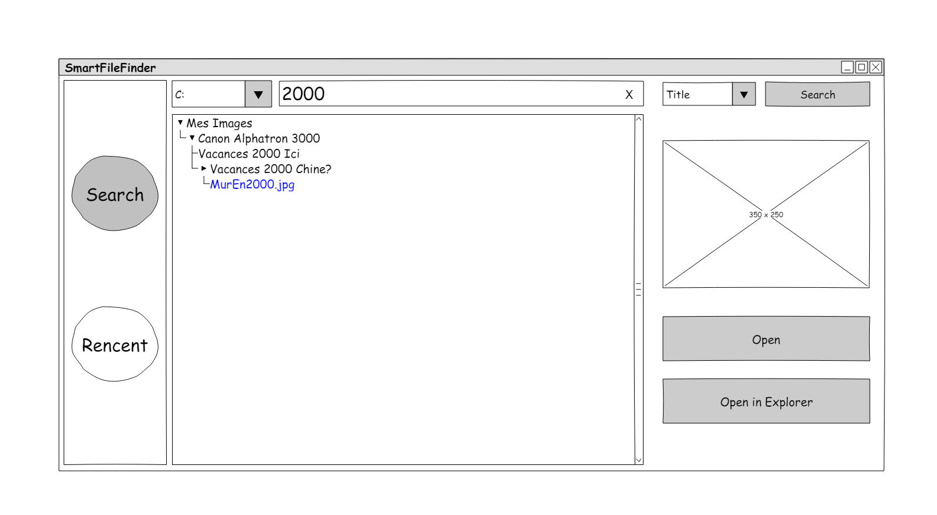

## Etat « Recent »

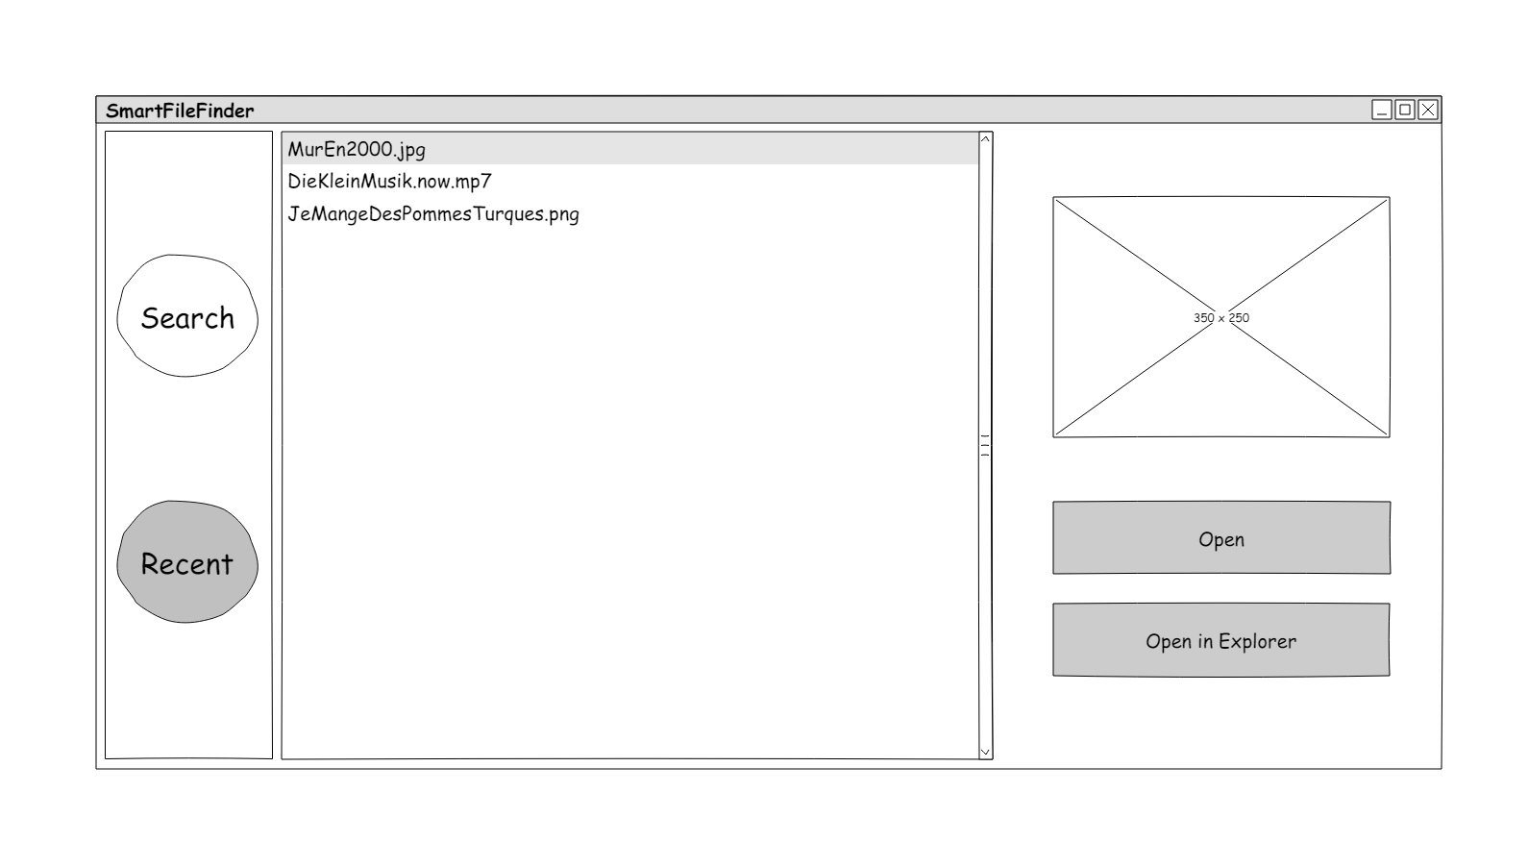

## (Différentes maquettes

# Spécifications non-fonctionnelles

## Contraintes particulières

*Rapidité de recherche,*

*Gestion de beaucoup de format de fichier*

*Pas une usine à gaz*

## Compatibilité

*Pas besoin de compatibilité, le client s’adaptera à notre solution, que c’est bien !*

*3.3 d’autre points ?*